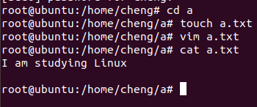

Vim 打开txt（wq保存退出）

Cat 查看txt